PC11 Doc. 13.2
(English and Spanish only/Solamente en inglés y español/Seulement en anglais et espagnol)
CONVENCIÓN SOBRE EL COMERCIO INTERNACIONAL DE ESPECIES
AMENAZADAS DE FAUNA Y FLORA SILVESTRES
____________
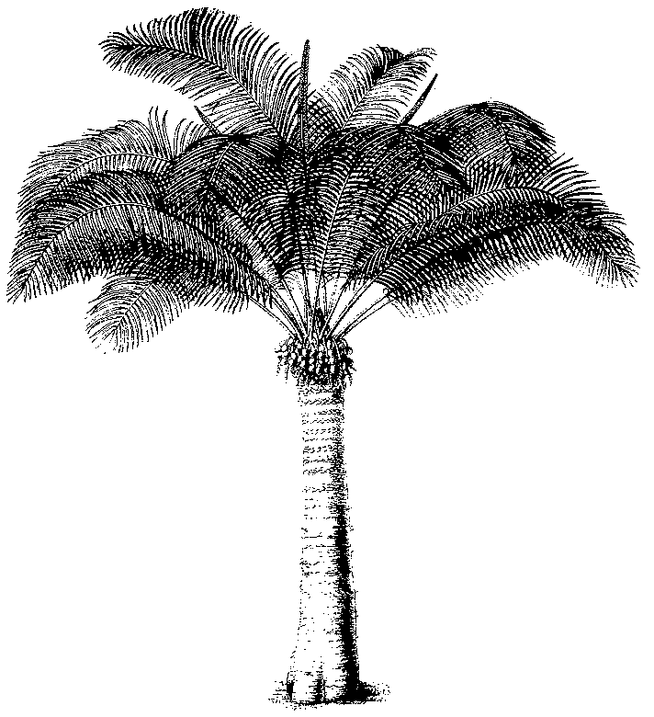
Undécima reunión del Comité de Flora
Langkawi (Malasia), 3-7 de septiembre de 2001
Examen de los Apéndices
Cactaceae incluidas en el Apéndice I
1. El documento adjunto ha sido preparado por la Autoridad Administrativa de Suiza.

